Manual Técnico de Diseño

# Sistema Diamond Dowels (Dovelas Diamantadas)

Autor: Equipo de Ingeniería Estructural

Fecha: 2025

Versión: 1.0

# Índice de Contenidos

1. 1. Descripción General
2. 2. Parámetros de Diseño y su Importancia
3. 3. Análisis de Comportamiento Mecánico
4. 4. Criterios de Instalación y Desempeño
5. 5. Validación y Cumplimiento
6. 6. Tablas de Diseño
7. 7. Curva de Deflexión de la Dovela
8. 8. Referencias Normativas y Bibliográficas

# 1. Descripción General

Los Diamond Dowels son elementos de acero con sección cuadrada o diamantada diseñados para la transferencia eficiente de carga entre losas de concreto. Funcionan como vigas sobre fundación elástica (modelo de Winkler), restringiendo el movimiento vertical y permitiendo la dilatación horizontal, reduciendo deflexiones diferenciales y agrietamientos.

# 2. Parámetros de Diseño y su Importancia

* f'c (32 MPa): Define la resistencia del concreto y afecta directamente la rigidez local K. Un f'c mayor aumenta la capacidad de soporte y reduce deflexiones.
* E (29,007,600 psi): Módulo de elasticidad del acero. Influye en la rigidez flexional de la dovela y en las deflexiones calculadas.
* G (11,156.7 psi): Módulo de corte del acero. Controla la deflexión por corte de la dovela.
* K = 900,000 lb/in³: Concrete Modulus of Dowel Support (CDS). Representa la rigidez local del concreto alrededor de la dovela. Es clave en el modelo de viga sobre fundación elástica.
* D = 141.42 mm: Diagonal de la sección cuadrada embebida. Afecta el área de contacto y la transferencia de carga sin aplastamiento del concreto.
* h = 150 mm: Espesor de la losa. Garantiza longitud de anclaje adecuada. Espesores bajos reducen rigidez.
* L_emb = 3.95 in: Longitud embebida de la dovela en el concreto. Es esencial para el anclaje y la distribución de esfuerzos.
* S_dowel = 7.87 in: Separación entre dovelas. Determina cuántas barras participan en la transferencia de carga.
* P = 1.3 kip: Carga aplicada de diseño que actúa en cada dovela.
* Wv = 0.16 kip/in: Carga distribuida usada para calcular la carga equivalente por dovela.
* P_dowel = 0.180 kip: Carga equivalente que efectivamente transfiere cada dovela según su separación.

K (Concrete Modulus of Dowel Support) es el parámetro más crítico ya que modela la rigidez local del concreto alrededor de la dovela.

Valores típicos según PCA:

• f’c = 21 MPa → K ≈ 600,000 lb/in³  
• f’c = 32 MPa → K ≈ 900,000 lb/in³  
• f’c = 35 MPa → K ≈ 1,000,000 lb/in³

# 3. Análisis de Comportamiento Mecánico

El comportamiento se evalúa usando el modelo de viga sobre fundación elástica. Se calculan deflexiones, esfuerzos de apoyo y LTE usando las ecuaciones:

β = ((K * d) / (4 * E * I))^(1/4)

Δflex = (P_dowel * z³) / (24 * E * I)

Δshear = (P_dowel * z * F_dowel) / (2 * G * A_dowel)

LTE (%) = 100 × (Δ2 / Δ1)

# 4. Criterios de Instalación y Desempeño

• Deflexión permisible: Δ < 0.008 in  
• Longitud embebida mínima para dovelas diamantadas: L_emb ≥ 1.25 × D (D = a × √2)  
• Alineación estricta en eje de la junta, tolerancia ±3 mm  
• Separación típica: 300–400 mm según carga de diseño  
• Compatibilidad con juntas serradas o preformadas  
• Espesor de losa ≥ 150 mm recomendado para cargas industriales

# 5. Validación y Cumplimiento

El diseño debe cumplir con:  
• σb = K × Δconc < límite según f’c  
• f_b < fy del acero  
• LTE > 75% recomendado (mínimo aceptable ≈ 65%)  
• Cumplimiento de ACI 360R, ACI 318 y Eurocode 2

# 6. Tablas de Diseño

|  |  |  |  |
| --- | --- | --- | --- |
| Espesor de Losa (mm) | Carga de Rueda (kN) | Separación de Dovelas (mm) | Longitud Embebida Recomendada (mm) |
| 125 | 40 | 250 | 150 |
| 150 | 55 | 300 | 180 |
| 175 | 70 | 350 | 200 |
| 200 | 90 | 400 | 220 |

Tabla 1. Dimensionamiento recomendado según PCA para dovelas diamantadas.

# 7. Curva de Deflexión de la Dovela

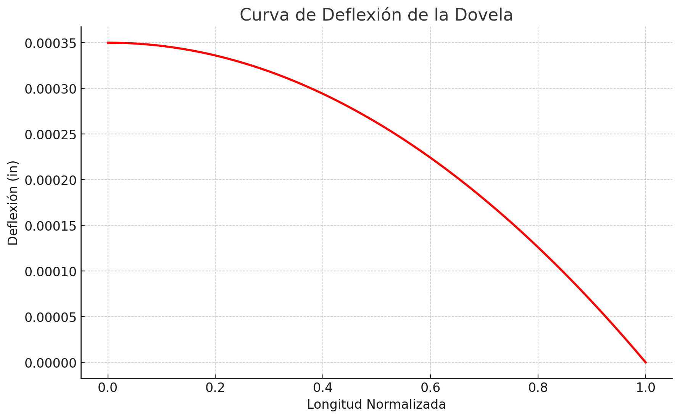

Figura 1. Curva típica de deflexión de una dovela diamantada bajo carga puntual.

# 8. Referencias Normativas y Bibliográficas

Concrete Society. (2013). TR34 – 4th Edition.  
Simpson Strong-Tie. (2018). TCC Diamond Dowel Report.  
PNA Construction Technologies. Diamond Dowel System Tests.  
ACI 360R. Guide for Design of Slabs-on-Ground.  
ACI 318. Building Code Requirements for Structural Concrete.  
Eurocode 2. Design of Concrete Structures.  
Portland Cement Association. Slab Design Guide.  
Zollinger, D. Dowel Bar Behavior in Concrete Pavements.